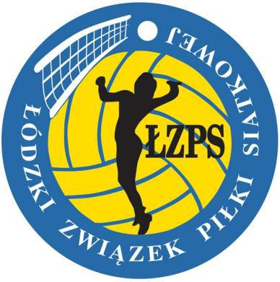

Zgoda rodziców (opiekunów prawnych) na udział syna/córki w rozgrywkach turniejów minisiatkówki obejmującym:

- rozgrywki Ligi Minisiatkówki Województwa Łódzkiego 2019
- oraz turnieje KINDER + SPORT 2019

Ja niżej podpisany(na) / My niżej podpisani

……………………………………………………………………………………
wyrażam/-y zgodę na uczestnictwo naszego/mojego dziecka

……………………………………………………………………………………

( imię i nazwisko dziecka ) (klub/szkoła/akademia lub inne)

w zawodach sportowych, o których mowa powyżej, odbywających się w sezonie rozgrywek minisiatkówki (styczeń – czerwiec 2019r.)

- Oświadczam/-y, że stan zdrowia naszego dziecka pozwala na udział w tego typu zawodach sportowych;

- wyrażam/-y zgodę na publikację wizerunku mojego syna / córki przez Łódzki Związek Piłki Siatkowej w Łodzi na stronie internetowej www.siatka-lodzkie.pl oraz profilu facebook Łódzki Związek Piłki Siatkowej;

- wyrażam/-y zgodę na przetwarzanie danych osobowych syna / córki przez Łódzki Związek Piłki Siatkowej w Łodzi, w celu przedstawienia finalistów etapu wojewódzkiego w/w turniejów.

Zgodnie z art. 13 ust. 1 i ust. 2 rozporządzenia Parlamentu Europejskiego i Rady (UE) 2016/679 z 27 kwietnia 2016 r. w sprawie ochrony osób fizycznych w związku z przetwarzaniem danych osobowych i w sprawie swobodnego przepływu takich danych oraz uchylenia dyrektywy 95/46/WE (RODO), informujemy, iż:
Administratorem Pani/Pana (syna/córki) danych osobowych jest Polski Związek Piłki Siatkowej.
Dane będą wykorzystywane do prawidłowego przeprowadzenia rozgrywek piłki siatkowej. Ponadto niniejsza zgoda obejmuje wszelkie formy publikacji dotyczące wizerunku mojego Pani/Pana (syna/córki) , wyłącznie publikowane informacje na stronie internetowej www.siatka-lodzkie.pl, rozpowszechnianie w Internecie (na portalach społecznościowych Facebook, YouTube) na oficjalnych kanałach i profilach Łódzkiego Związku Piłki Siatkowej.
Posiada Pani/Pan (syna/córki) prawo dostępu do treści swoich danych osobowych, prawo do ich sprostowania, usunięcia, jak również prawo do ograniczenia ich przetwarzania/prawo do cofnięcia zgody, prawo do przenoszenia danych, prawo do wniesienia sprzeciwu wobec przetwarzania Pani/Pana (syna/córki) danych osobowych. W przypadku cofnięcia zgodny na przetwarzanie danych osobowych, dane zostaną przekazane do Archiwum Państwowego po 15 latach od wycofania zgody lub żądaniu usunięcia danych osobowych. Przysługuje Pani/Panu prawo wniesienia skargi do organu nadzorczego, jeśli Pani/Pana zdaniem, przetwarzanie danych osobowych Pani/Pana (syna / córki / podopiecznego) - narusza przepisy unijnego rozporządzenia RODO.

___________

_____________________
data i miejsce

podpis rodziców (prawnych opiekunów)

